报告信息公开简报表
第1 页 共 1页
用人（建设）单位情况 | 名称 | 云南世吉农业发展有限公司滇中特色农副产品冷链储运中心6万吨/年保鲜蔬菜冷链物流项目
用人（建设）单位情况 | 地理位置 | 玉溪市江川区雄关乡雄关社区高坡二组旱塘子
用人（建设）单位情况 | 联系人 | 靳嘉磊
职业卫生技术服务  类型 |  | 职业病危害预评价□ 职业病危害控制效果评价☑  职业病危害因素检测□ 职业病危害现状评价□
技术服务项目组人员 | 项目负责人 |  | 刘肖丽
技术服务项目组人员 | 现场  调查 | 专业人员 | 刘肖丽、李凡
技术服务项目组人员 | 现场  调查 | 时间 | 2023-12-20
技术服务项目组人员 | 现场采样/检测 | 专业人员 | 刘肖丽、李凡
技术服务项目组人员 | 现场采样/检测 | 时间 | 2023-12-26至2023-12-28
技术服务项目组人员 | 实验室检验分析人 |  | 杨超、周美荣、崔显虎
技术服务项目组人员 | 检测/评价报告编制人 |  | 刘肖丽
技术服务项目组人员 | 报告审核人 |  | 李凡、何芳、徐月恒
用人（建设）单位陪同人 |  |  | 靳嘉磊
现场调查、现场采样/检测等图像影像 | 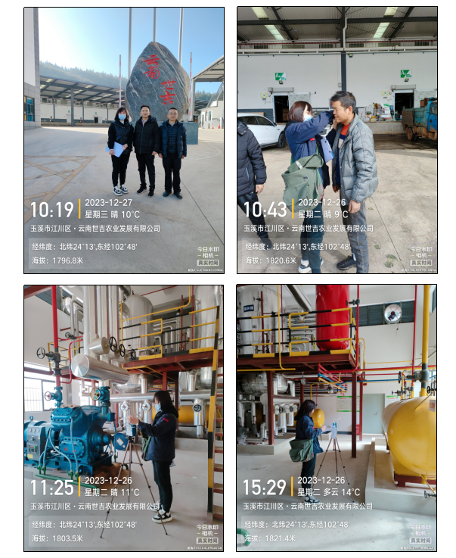
注：出具职业卫生技术服务报告之日起20个工作日内在“http://www.ynzyjk.com/”完成公示。

